LibeTech AI OS

PM & tài liệu dự án

TRẠNG THÁI  Đề xuất · v0.1 |  | ĐƠN VỊ  LibeTech |  | CẬP NHẬT  11/11/2026

Biên soạn | Codex theo chỉ đạo Chairman
Rà soát đề xuất | BoM Tech và người giữ nguồn từng dự án
Hồ sơ kèm | SPEC-009 · nghiên cứu 8 repo · mẫu T0–T6 · UI · roadmap
Phạm vi | Phase 1: PM/BA và tài liệu; Phase 2: Dev Factory

1. Tóm tắt đề xuất
Giữ Drive/Docs và Git làm nơi soạn tài liệu; bổ sung vào AiTogether sổ tài liệu, bản chuẩn đã duyệt và liên kết yêu cầu–việc–bằng chứng. Bot nhận tin từ các nhóm được cấp quyền, hỗ trợ BA/PM viết, review và nhắc cập nhật. Người có quyền quyết định; hệ thống ghi đúng phiên bản và nơi nhận.
Giai đoạn 1 phục vụ team Tech với công cụ đang dùng. Jira cũ chỉ tham khảo; không phải điều kiện triển khai. Dev Factory kết nối ở giai đoạn 2. Tài liệu này là thiết kế dựa trên mã local, Sheet hiện tại và hồ sơ đã lưu; chưa nâng cấp hoặc đo lại runtime trong lượt này.

2. Mục tiêu và giới hạn
Cần đạt trong Phase 1 | Ngoài phạm vi lượt thiết kế
Một inbox từ các nhóm được cấp, có nguồn và biên nhận | Không di trú Jira hoặc đọc toàn bộ lịch sử nhóm
Viết, review, duyệt và chia sẻ đúng phiên bản | Không xây mới editor cộng tác trong lát đầu
Nối yêu cầu, kế hoạch, tài liệu, test và người nhận | Không coi tệp tải lên là nghiệm thu hoặc điểm KPI
XECA006 và LBRC014 làm ca pilot, giữ dữ liệu team | Không triển khai Factory, đổi DB hoặc restart gateway

3. Hiện trạng và hai ca đối soát
Nền mới có danh tính, quyền dự án và bằng chứng; AiTogether cũ có tài liệu, review và checklist. Cần bổ sung vòng soạn–review–duyệt–cập nhật. Không kế thừa hành vi upload tự đổi việc sang done. XECA006 hiện đang triển khai, hạn 21/11: cần báo cáo npm audit, repo và bản thực thử; giữ riêng XECA005.
LBRC014 đã có bổ sung iOS của Phương gồm báo cáo và tám ảnh. Còn mối nối bản thử–bản phát hành, bằng chứng đích U4/U6 và nghiệm thu người dùng. Sheet vẫn ghi Hoàn thành; hồ sơ đối soát không sửa trạng thái của team. Bản đã duyệt phải truy lại được sau khi tài liệu nguồn thay đổi.

4. Thành phần và luồng dữ liệu

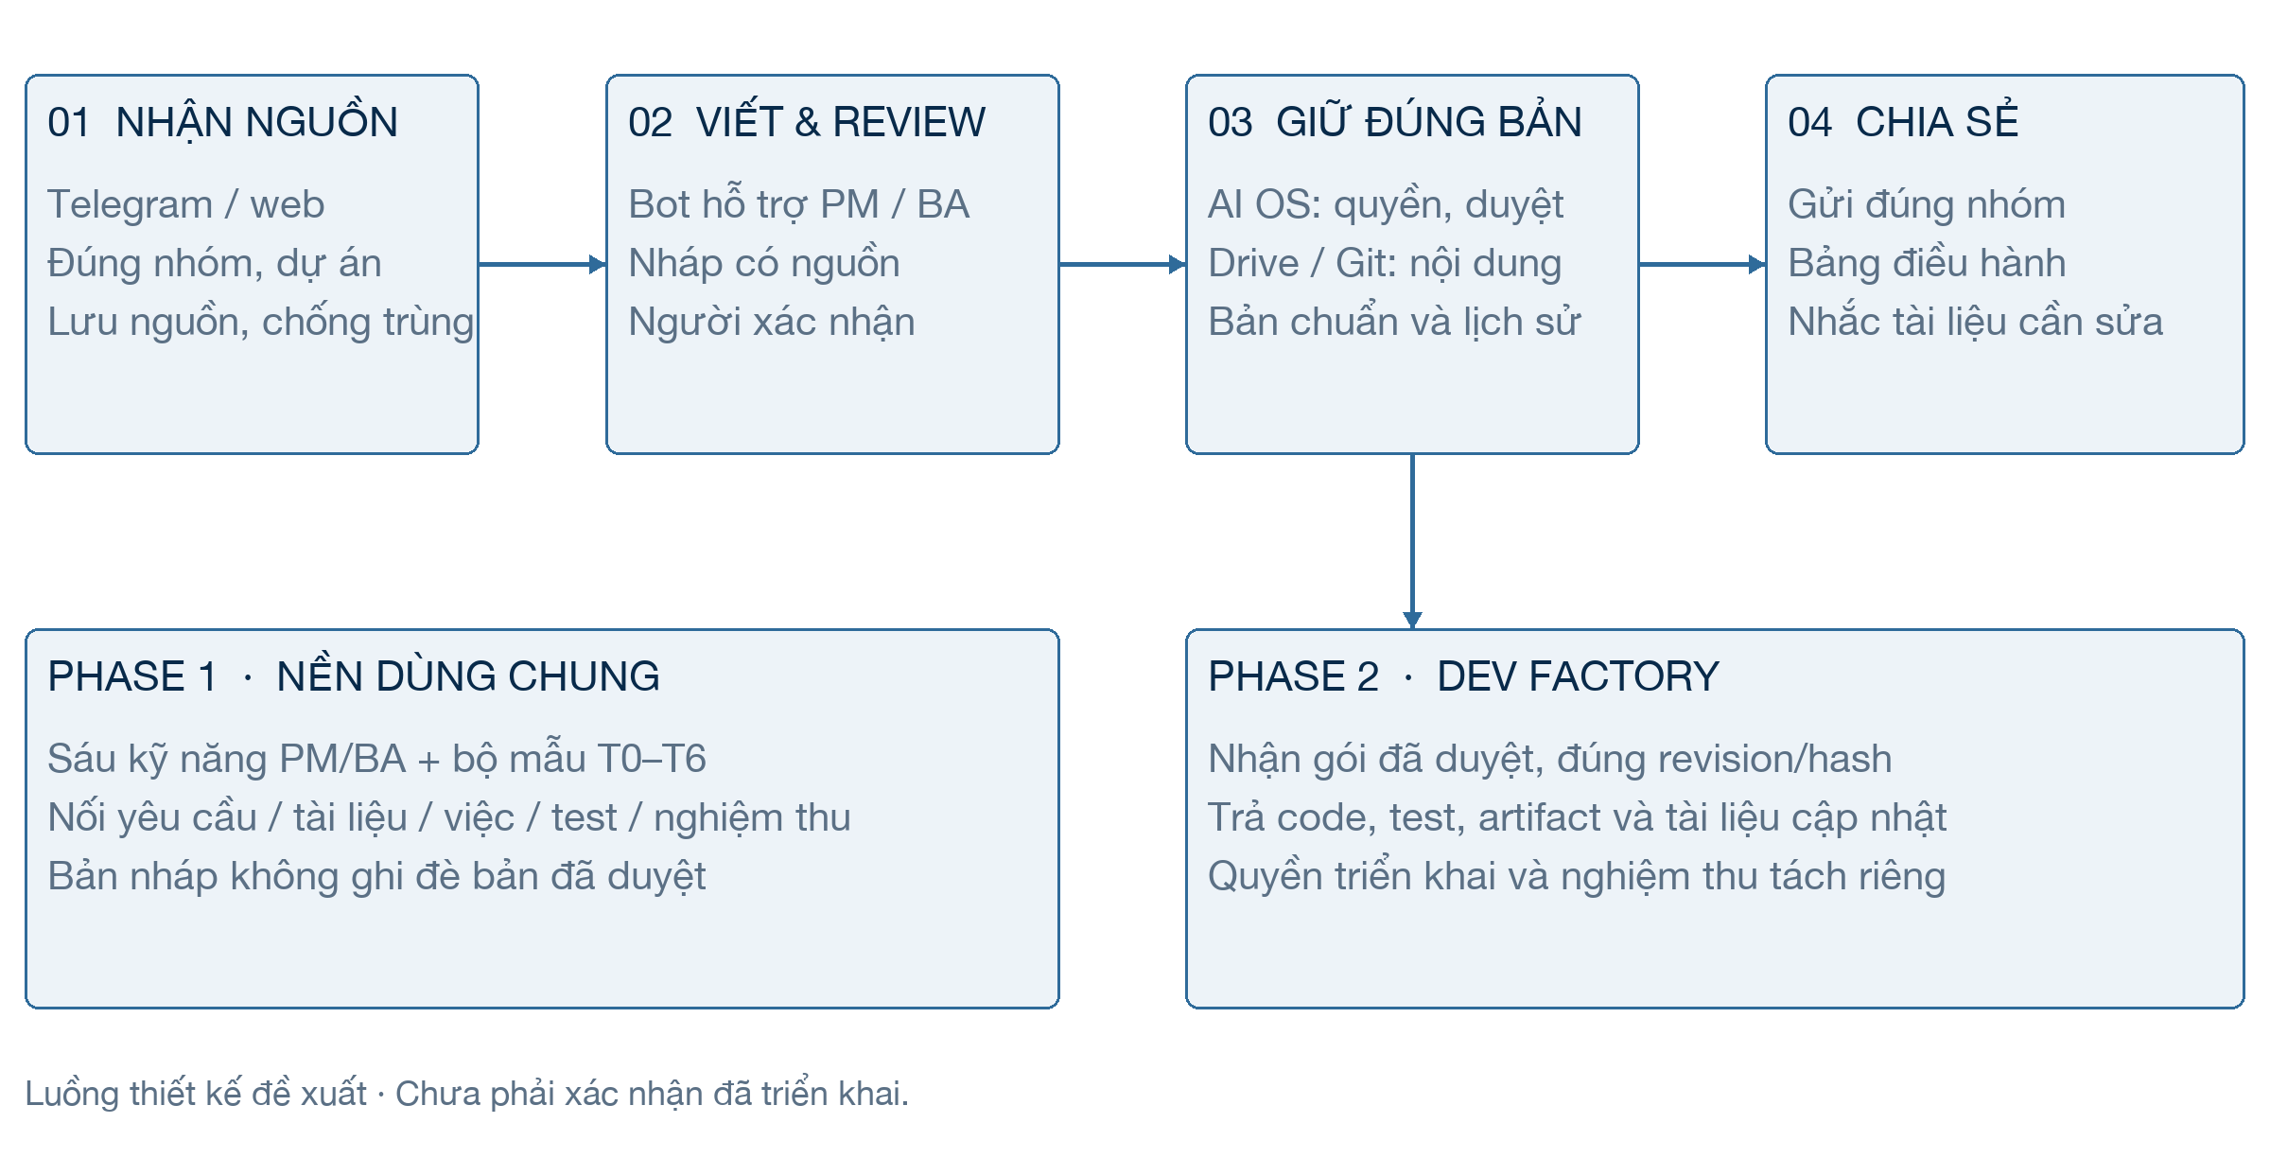
Hình 1. Luồng đích: nhận nguồn → soạn nháp → người xác nhận → quản lý và chia sẻ đúng quyền.

Trách nhiệm từng thành phần

Thành phần | Nhiệm vụ | Nguồn / kho | Khi lỗi
Bot / gateway | Nhận nguồn, xác minh nhóm, trả receipt | Inbox sự kiện | Không ACK khi chưa lưu
Trợ lý PM/BA | Phân tích, viết và review nháp | Context có quyền / Z4 | Giữ unknown; không bịa
Web + domain service | Quyền, review, quyết định | Registry Z1 / audit | Từ chối quyền hoặc conflict
Drive / Git adapter | Đọc bản nguồn; giữ snapshot | Nguồn chính / kho snapshot | Báo stale, không duyệt giả
Outbox + dashboard | Gửi đúng nhóm; theo dõi độ phủ | Queue / projection Z2 | Đối soát, retry, cảnh báo

5. Luồng cập nhật hằng ngày
- Nhận tin/tệp từ nhóm đã mapping hoặc form web. Lưu nguồn và mã chống trùng trước khi trả biên nhận; nhóm chưa cấp quyền chỉ chờ đăng ký.
- Bot đề xuất loại việc, tìm trùng và hỏi phần thiếu. PM xác nhận yêu cầu, dự án và tài liệu liên quan; trao đổi chưa thành việc đã giao.
- Tác giả soạn trên Drive/Docs hoặc Git. Bot dùng mẫu T0–T6, dẫn nguồn và đánh dấu giả định; bản AI là nháp, chưa là quyết định.
- Reviewer xem thay đổi và ảnh hưởng đến task/test/hướng dẫn. Nguồn đổi trong lúc review thì phải đọc lại, không áp phiếu cũ.
- Người có quyền duyệt đúng revision/hash. Bản chuẩn cũ còn hiệu lực khi đang sửa bản nháp mới. Chia lại việc giữ BoM 3/3 riêng.
- Hệ thống công bố link hoặc bản trích đúng nhóm/phạm vi; kiểm quyền lại lúc gửi. Đã xếp hàng, đã giao và người nhận xác nhận là ba trạng thái.
- Cập nhật kế hoạch, phụ thuộc, bằng chứng và tài liệu bàn giao. Dashboard cho biết phần đủ/thiếu; không tính điểm chỉ từ số tin hoặc số tệp.

6. Dữ liệu và hợp đồng đề xuất

Hồ sơ tài liệu — chưa phải schema đã triển khai

Trường | Loại | Bắt buộc | Ý nghĩa
doc_id / project_id | UUID | Có | ID bền và phạm vi dự án
source_ref | Object | Có | Nguồn, revision, thời điểm, quyền
revision / hash | String | Có | Bản nội dung đã xem, không suy người ký
draft / approved | Refs | Theo trạng thái | Hai con trỏ, không ghi đè bản chuẩn
review_decision | Object | Khi duyệt | Actor có quyền, revision, kết quả
trace_links | Array | Theo loại việc | Yêu cầu ↔ việc ↔ test ↔ tài liệu
publication | Object | Khi gửi | Audience, receipt giao, ACK riêng

Cam kết của dịch vụ

- AI chỉ tạo nháp Z4; lệnh người có quyền đi qua dịch vụ nghiệp vụ để ghi Z1. Dashboard/search dùng bản chiếu đúng phạm vi.
- Review/duyệt/công bố yêu cầu actor từ phiên, revision, expected_version và khóa chống trùng; không tin actor trong nội dung.
- Snapshot đã duyệt có hash và nơi lưu bền đúng quyền. Bản nháp không ghi đè bản chuẩn.
- Factory nhận gói đã duyệt, trả commit, test, artifact và tài liệu đúng hash. ACK không phải nghiệm thu hay quyền deploy.
Chi tiết API dự kiến, sáu kỹ năng PM/BA và 18 ca kiểm nằm trong hồ sơ kèm:
SPEC-009-PM-BA-DOCUMENTS-20261111.md

7. Trùng lặp, phiên bản và phục hồi

Mỗi nguồn có locator, thời điểm và hash. Mọi thay đổi quyết định gắn phiên bản; retry trả trạng thái đã ghi. Sự kiện gửi Telegram có trường hợp kết quả không chắc chắn, cần đối soát trước gửi lại; không hứa exactly-once tuyệt đối.
Tình huống | Hành vi | Căn cứ
Update lặp / tin được sửa | Lặp cùng khóa; sửa tạo revision | Không tạo hai việc hoặc mất nguồn cũ
Upload / snapshot lỗi | Báo chưa lưu; giữ draft; retry | Không tạo link thành công giả
Gửi bị timeout | Đối soát receipt rồi mới retry | Tránh báo đã giao hoặc gửi trùng
Nội dung / quyền đổi | Conflict hoặc chặn ngay lúc áp | Phiếu không vượt bản đã xem/quyền hiện tại

8. Quyền và chia sẻ tài liệu

- Nhóm/topic được đăng ký theo project/BU; tên nhóm không cấp quyền. Thêm bot không đồng nghĩa bot đọc được mọi tin hoặc toàn bộ lịch sử.
- Kiểm quyền trước truy xuất, trước tạo câu trả lời và lúc gửi; chặn chéo BU cả search snippets, cache, export và file. Thu hồi quyền áp cả hàng gửi chờ.
- Phân biệt tác giả, reviewer và người nghiệm thu. BoM 3/3 cho chia lại việc; Chairman +1 BoM cho tài khoản mới. Tác giả không tự nghiệm thu.
- Tài liệu và tin nhắn là dữ liệu đầu vào, không phải lệnh đổi quyền. Không đưa secret vào hồ sơ hoặc prompt; chỉ đọc phần Tech của nguồn được cấp.
- Ưu tiên link cần đăng nhập cho tài liệu nội bộ. Không tự bật public sharing; file đã gửi Telegram không bảo đảm thu hồi được khỏi máy người nhận.

9. Điều kiện vận hành và kiểm chứng
Kiểm gì | Mục tiêu pilot đề xuất | Vai trò | Cổng
Nhận bền và ACK | 30 giây trong điều kiện bình thường | Vận hành | Đo trước mở rộng
Bản chiếu cập nhật | Trong 5 phút; hiện freshness | Kỹ thuật | Không số liệu giả
Outbox lỗi | Quá 10 phút báo nội bộ | Vận hành | Có receipt / hàng lỗi
Quyền / phiên bản | Ca chéo BU và vote cũ bị chặn | Reviewer | Bắt buộc
Phục hồi / replay | Restore giữ hash và liên kết | Kỹ thuật | Bắt buộc
Chỉ tiêu thời gian là đề xuất, chưa là SLA hoặc số đo. Chạy DOC-01…18 trong SPEC-009, dữ liệu cô lập trước rồi hai ca thật; rollback tắt intake mới theo project, giữ toàn bộ sự kiện và nguồn đã nhận.

10. Công cụ có thể kế thừa

Phương án | Điểm dùng được | Quyết định đề xuất
Drive/Docs + Git | Nguồn team đang dùng; cộng tác và version | Chọn Phase 1; bổ sung registry và review
BookStack / Docmost | Kho wiki/editor, revision, tìm kiếm | BookStack để thử nếu cần; Docmost API Enterprise
BMAD / OpenSpec / Spec Kit | BA/PM, hồ sơ thay đổi, spec → tasks | Tái dùng cấu trúc có chọn lọc, không cài ba bộ
arc42 / Docusaurus / Outline | Khung kiến trúc, site docs, knowledge base | Tham khảo theo vai; kiểm license và quyền riêng

11. Điểm cần xác minh trước pilot
- PM và quản trị xác nhận nhóm/topic, phạm vi và chế độ nhận tin thực tế; thử tin thường, reply, tệp. Ghi mốc bắt đầu và khoảng thiếu lịch sử.
- Người giữ nguồn xác nhận quyền Drive/Git, nơi lưu bản chuẩn bất biến và thời hạn lưu; đo khả năng đọc/export, không chỉ kiểm link mở được.
- BoM xác định reviewer/người nghiệm thu theo dự án và tải thực. Quân phụ trách kỹ thuật; Phương PM chung; Chu Hoàng Anh IBS HI/BTNET theo phân công.
- Pilot XECA006 và LBRC014 trước khi mở rộng. Kiểm nguồn mới nhất, giữ phần đã đủ, ghi phần còn thiếu; kết quả người dùng mới là căn cứ nghiệm thu.

12. Thứ tự triển khai
Ưu tiên nền quản lý tài liệu và PM có nguồn trước. Kế thừa cấu trúc kỹ năng, chưa cài cả bộ framework. Mỗi lát phải phân biệt có mã, đã triển khai và đã dùng thật. Lịch giao do BoM chốt theo khả dụng; giai đoạn 2 dùng hợp đồng đã định nghĩa, không mở quyền thi hành ngầm.
Lát | Đầu ra | Điều kiện kết thúc
P1.0 | Registry + mẫu T0–T6 | Hai ca có nguồn, owner, bản chuẩn/nháp rõ
P1.1 | Intake nhiều nhóm + outbox | Đúng nguồn/nhóm; không trùng; kiểm mất mạng
P1.2–P1.3 | Kỹ năng, review, chia sẻ, dashboard | Một vòng thật; chặn quyền; đủ/thiếu giải thích được
P2 | Factory + tài liệu bàn giao | Input/output đúng bản; kiểm runtime và người nhận

Nguồn: Sheet team đọc 11/11/2026; hồ sơ LBRC014 mục 12 ngày 09/11; mã local AI OS, AiTogether cũ và bot. Chi tiết và URL trong SPEC-009 và RESEARCH-PM-DOC-REPOS-20261111.md.

